试 验 报 告

试验名称：光学的振动特性

主检： |  | 日期： | 2021年12月6日
审核： |  | 日期： | 2021年3月18日
批准： | 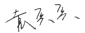 | 日期： | 2021年3月18日

北京光华荣昌汽车部件有限公司实验室

声 明

- 报告无实验室“检测专用章”章无效。
- 报告无主检、审核、批准人签字无效。
- 报告涂改无效。
- 复制报告未重新加盖“检测专用章”章无效。
- 对检测报告若有异议，请收到报告后15个工作日内通知实验室。
⑹ 送样检测仅对样品负责。
- 电子版报告无安全密码无效。

试验单位：北京光华荣昌汽车部件有限公司实验室
地 址：北京市昌平区流村镇工业园区
电 话： (010) 60793358-5711 邮 编：102200

样品名称 | 外后视镜总成 | 车 型 | BC316-1
样品件号 | 5CG 857 501 AA/5CG 857 502 P | 样品数量 | 2件
委托单位 | 后视镜技术中心 | 生产单位 | /
送样者及其  联系方式 | 郭立冬  13120873353 | 送样日期 | 2021年12月6日
试验地点 | 北京光华荣昌汽车部件有限公司实验室 | 试验日期 | 2021年12月6日
试验项目 | 光学的振动特性
试验标准 | TL82036-2006中4.4.3项
样件状态 | PV
试验结果 | 经检验所送样品所检验项目符合要求
备 注

一、试验条件
试验时间： | 2021年12月6日—2021年12月6日
试验地点： | 北京光华荣昌汽车部件有限公司实验室
试验人员： | 王伟
环境温/湿度： | 温度：15.2℃；湿度：21.2 %
二、试验仪器设备
序号 | 设备名称 | 设备编号 | 规格型号 | 厂家 | 精度 | 有效期
1 | 电子震动试验系统 | N-008 | MPA406/M232A | 北京航天希尔技术有限公司 | / | 2022年8月21日
2 | 直角尺 | L-095 | 500mm | / | / | 2022年12月6日
3 | 红外测温仪 | R-037 | AR842A+ | 香港恒高电子集团荣誉出品 | ±0.1℃ | 2022年12月6日
三、试验方法及评价标准
1、试验方法
试验试样：在环境温度下存放24小时，安装：后视镜总成处于实际安装状态,每隔10Hz记录一次扭转角a
激励方向 | 加速度 | 频率范围 | 振动方向 | 光源距离后视镜 | 白板距离后视镜
与安装位置垂直 | 0.5g | 20Hz-100Hz | 垂直方向 | 0.5m | 1.72m
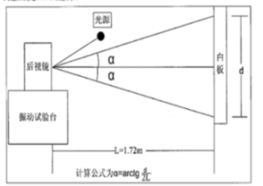
2、评价标准
αmax≤15′（最大值）。
四、标准偏离
1、标准偏离
/
五、试验结果
1、试验结果
样件名称 |  | 左外后视镜总成 |  | 右外后视镜总成
样件编号 |  | 226-001 |  | 226-002
频 率 | 20Hz | 10 | 10 | 10 |  | 10
频 率 | 30Hz | 10 | 10 | 10 |  | 10
频 率 | 40Hz | 12 | 12 | 10 |  | 10
频 率 | 50Hz | 12 | 12 | 10 |  | 10
频 率 | 60Hz | 10 | 10 | 10 |  | 10
频 率 | 70Hz | 10 | 10 | 12 |  | 12
频 率 | 80Hz | 10 | 10 | 12 |  | 12
频 率 | 90Hz | 10 | 10 | 10 |  | 10
频 率 | 100Hz | 10 | 10 | 10 |  | 10
最大值频率Hz |  | 42 | 44 | 45 | 76 | 43 | 73
最大值mm |  | 21 | 21 | 13 | 15 | 13 | 15
原始值mm |  | 10 |  | 10
αmax |  | 11 ′ |  | 5 ′

2、结果照片
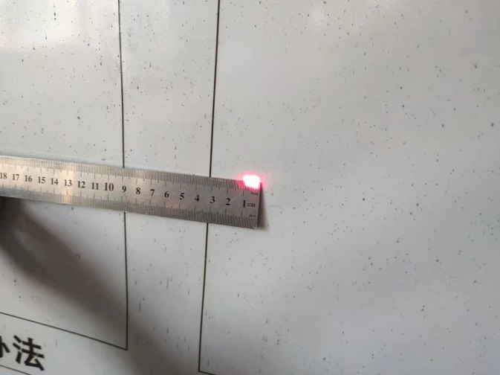
3、试验结论
合格
备注: 合格: 达到要求; 不合格: 未达到要求; 不评价:未提供评价标准:
六、试验照片
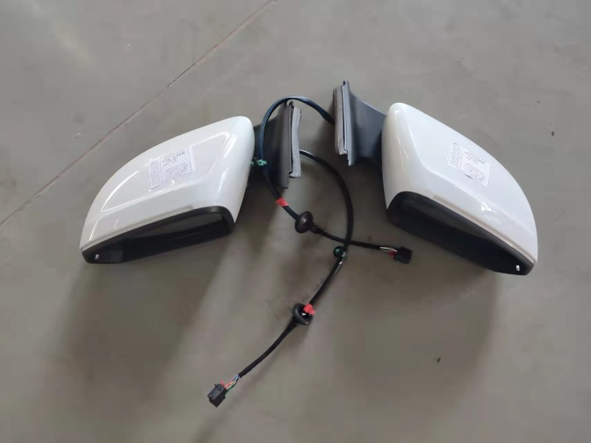
来样照片
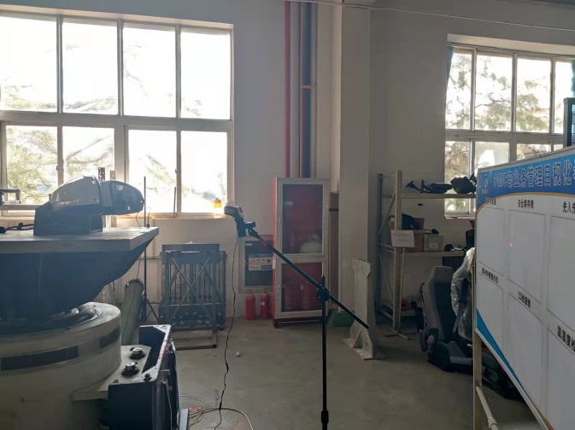
试验中
 | 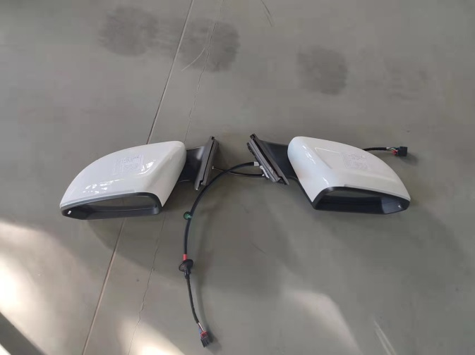
试验前 | 试验后
附录：样品情况表
项 目 | 样品情况
车辆名称、型号、商标 | BC316-1
车辆类型 | /
车辆生产厂 | /
样品名称 | 外后视镜总成
规格型号 | 5CG 857 501 AA/5CG 857 502 P
结构 | /
材料名称 | /
正面颜色 | /
**报告结束**

